

SOFTWAROVÝ TÝMOVÝ PROJEKT (bI-SP1)

Fakulta informačních technologií (ČVUT)

**ELIŠKA FORŠTOVÁ**

**MICHAELA TAUCHMANOVÁ**

**DAVID ŠMOLÍK**

**TOMÁŠ VLK**

**TOMÁŠ CICVÁREK**



# 

# SEMSTEW

Obsah

Úvod 3

Autoři projektu 3

SemStew 3

Analýza procesů 4

Procesy 4

Evidence jídel (a nápojů) 4

Rezervace 5

Objednávky 5

Analýza požadavků 7

Funkční požadavky 7

Funkční požadavky správce systému 7

Funkční požadavky zákazníka 8

Nefunkční požadavky 9

Nefunkční požadavky správce systému 9

Nefunkční požadavky zákazníka 9

Model případů užití 10

Seznam účastníků 10

Případy užití 10

Přehled realizace požadavků případy užití 15

Analytický (doménový) model tříd 16

Evidence jídel a nápojů 16

Evidence objednávek 17

Evidence rezervací 18

Evidence obrázků 19

Evidence poboček 19

Celkový model 20

Grafické návrhy 21

Běžný uživatel 21

Zaměstnanec 23

# úVOD

## autoři projektu

|  |  |  |  |
| --- | --- | --- | --- |
| **Jméno a příjmení** | **Pozice** | **Uživatelské jméno** | **Email** |
| Michaela Tauchmanová | Vedoucí | tauchmi1 | tauchmi1@fit.cvut.cz |
| Eliška Forštová | Asistentka vedoucí | forsteli | forsteli@fit.cvut.cz |
| David Šmolík | Programátor | smolidav | smolidav@fit.cvut.cz |
| Tomáš Vlk | Programátor | vlktoma5 | vlktoma5@fit.cvut.cz |
| Tomáš Cicvárek | Designér, programátor | cicvatom | cicvatom@fit.cvut.cz |

## SEMSTEW

Tento projekt si klade za cíl vytvořit opensource CMS pro restaurační zařízení (jídelny, kavárny, restaurace, bistra, bary aj.), který bude snadno rozšiřitelný a bude umožňovat snadné strojové zpracování poskytovaných informací.

I přesto, že je v dnešní době vytvoření kvalitní webové prezentace otázkou několika kliknutí, se stále určitě i vy setkáváte s problémem, že restaurace nemají kvalitní nebo vůbec žádné webové stránky s nabídkou. Velice často jsou stránky nepřehledné a obsahují jídelní lístek jako PDF nebo v horším případě jako obrázek, a to znemožňuje ajťákům si napsat jednoduché skripty a aplikace pro zjišťování nabídky oblíbených restaurací v okolí zaměstnání (jako je například ​obedar.fit.cvut.cz). Existují sice služby pro restaurace, které sice toto řeší a zároveň pomáhají s propagací, ale pro řadu restaurací nejsou tyto systémy finančně dostupné či dostatečně flexibilní.

# ANALÝZA PROCESŮ

## Procesy

V systému byly identifikovány 3 hlavní procesy:

* evidence jídel a nápojů,
* rezervace místa v restauraci,
* objednání jídla.

Detailně jsou tyto procesy rozebrány dále.

### Evidence jídel (a nápojů)

Editace nabídky zboží je hlavní proces, kterým se bude zabývat zaměstnanec. Zaměstnanec bude po přihlášení do systému moct přidat nové jídlo/nápoj a upravovat či smazat již existující nabízené zboží. Po ukončení celkové editace nabídky jídel a pití, se musí zaměstnanec odhlásit.

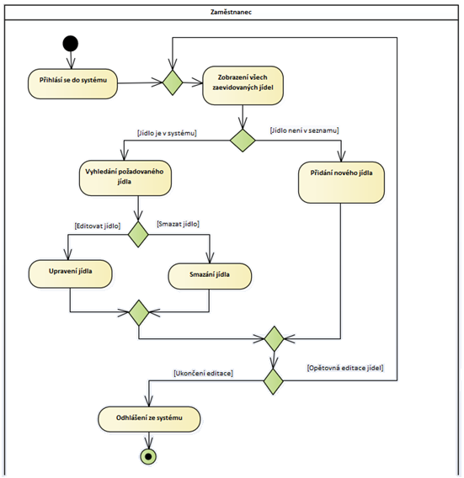

### Rezervace

V případě, že si chce zákazník zarezervovat místo v restauraci, navštíví web a vyplní rezervační formulář, který následně odešle a počká na email od systému. Poté zaměstnanec převezme rezervační formulář a zjistí, zda je v restauraci místo (Notifikace dostupnosti místa v restauraci). Následně odešle email zákazníkovi o stavu jeho rezervace:

1. bylo místo v restauraci → odešle email s tím, že zákazníkova rezervace byla přijata,
2. nebylo místo v restauraci → odešle email s tím, že nemohl splnit zákazníkovo přání.

POZNÁMKA: Zákazník si může zarezervovat místo v restauraci po telefonu, kde probíhá stejný proces, jen vše vyplňuje zaměstnanec a systém neodešle email, protože zákazníka informuje zaměstnanec po telefonu.

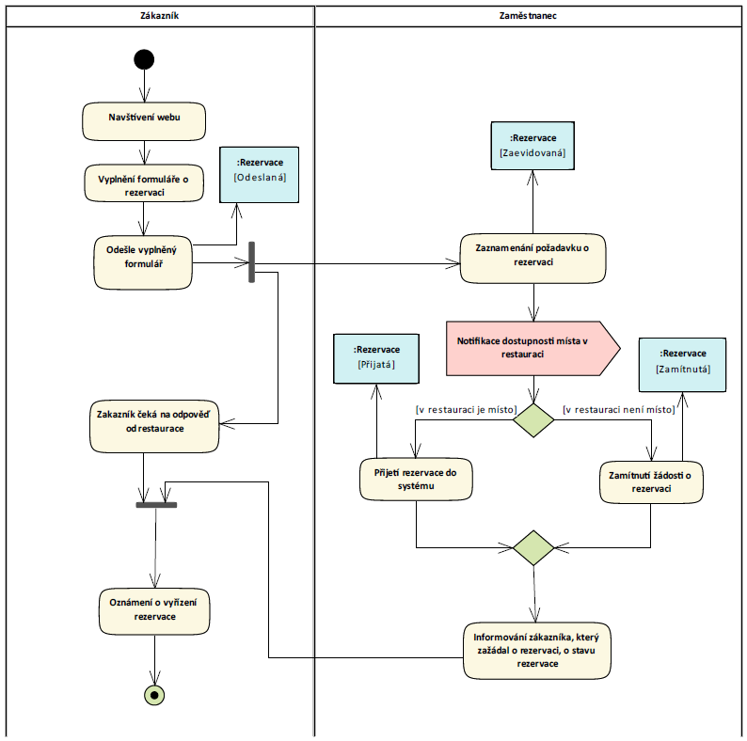

### Objednávky

Na webu si zákazník vybere zboží, které si chce koupit. Následně odešle objednávku a čeká na odpověď od zaměstnance. Zaměstnanec zaeviduje objednávku a odešle email zákazníkovi, zda je restaurace schopna splnit jeho požadavky. V případě, že restaurace nedokáže splnit zákazníkovu objednávku (např. chybějící suroviny), pošle zákazníkovi email a celková objednávka tím končí.

Pokud restaurace splní objednávku, tak na základě zákazníkova požadavku doručí zásilku na adresu, nebo připraví zásilku na pobočce. Poté je zásilka zaplacena a předána zákazníkovi.

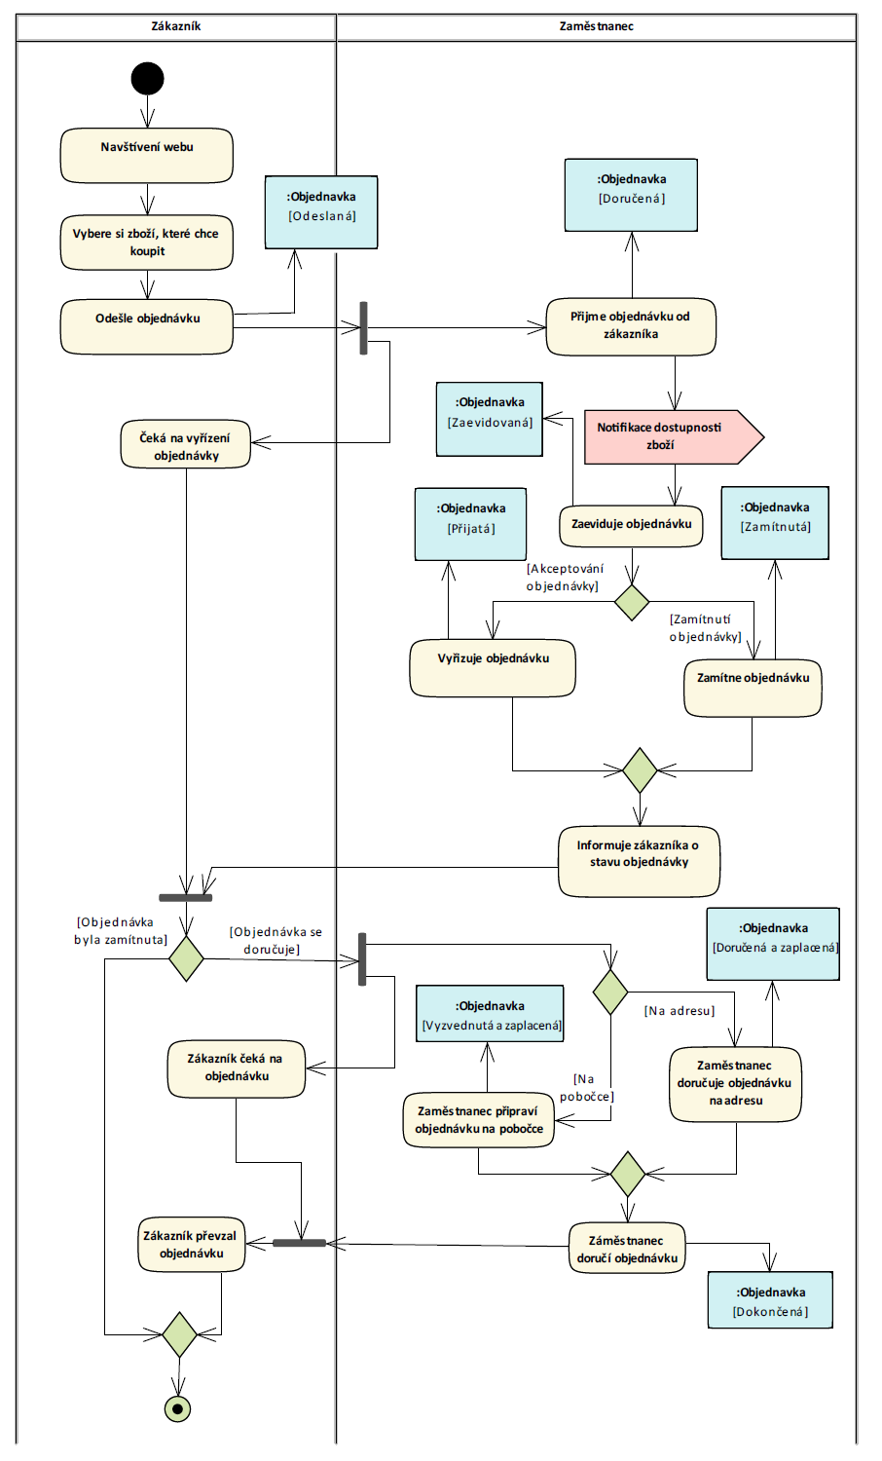

# ANALÝZA POŽADAVKŮ

Kapitola obsahuje popis všech funkčních a nefunkčních požadavků správce systému a zákazníka.

1. 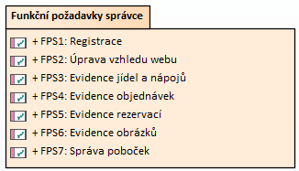Požadavky správce systému

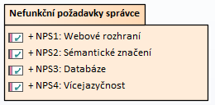

1. Požadavky zákazníka

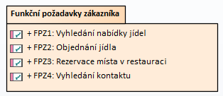

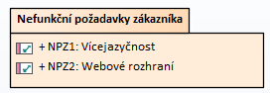

## FUNKČNÍ POŽADAVKY

V této kapitole si podrobněji rozebereme funkční požadavky jak správce systému, tak běžného zákazníka.

### Funkční požadavky správce systému

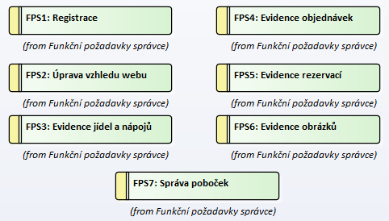

#### Fps1: registrace

Každý uživatel, který vlastní restaurační zařízení, bude moci využívat systém SemStew. Jediné, co musí uživatel udělat, je vyplnit požadovaný registrační formulář. Informace, které vyplní, bude moci v budoucnu upravovat.

#### FPS2: Úprava vzhledu webu

Po přihlášení bude moct správce systému upravovat vzhled webových stránek, které vygeneruje systém SemStew. Úprava vzhledu bude spočívat v upravování webových šablon.

#### FPS3: Evidence jídel a nápojů

Systém bude umožňovat zaměstnanci evidovat jídla a nápoje, o kterých bude evidovat základní informace: název, alergeny, obrázek, složení a cenu.

#### FPS4: Evidence objednávek

Systém bude evidovat objednávky od zákazníků. U každé objednávky bude systém evidovat, jakým způsobem bude objednávka doručena (osobní vyzvednutí, doručení na určitou adresu), jméno zákazníka, telefonní číslo, položky a cenu objednávky.

#### FPS5: evidence rezervací

Systém SemStew bude evidovat rezervace. U každé rezervace bude systém evidovat počet osob, čas, jméno zákazníka, telefonní číslo nebo email.

#### FPS6: evidence obrázků

Systém bude ukládat obrázky jídel, nápojů a restauračního zařízení.

#### FPS7: správa poboček

Každá restaurace může mít několik poboček a systém SemStew bude podporovat jejich evidenci. U každé pobočky bude systém evidovat adresu, mobil, otevírací dobu a informace o pobočce, dále bude evidovat i její zaměstnance.

### FUNKČNÍ POŽADAVKY zákazníka

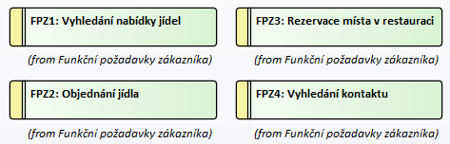

Systém vygeneruje webové stránky, na kterých zákazník uvidí všechny informace (kontakt, nabídku jídel, otevírací dobu, atd.).

#### FPZ1: Vyhledání nabídky jídel

Jelikož bude systém evidovat všechny jídla, bude si moci zákazník vybrat z celé nabídky jídel a pití.

#### FPZ2: Objednání jídla

Zákazník si bude moci objednat jídlo přes internet. Pokud to restaurační zařízení bude mít v nabídce, bude si moci vybrat, zda si pro jídlo dojde, nebo mu bude doručeno.

#### FPZ3: Rezervace místa v restauraci

Zákazník si bude moci rezervovat místo v restauraci. U rezervace bude systém evidovat jméno zákazníka, počet osob, datum a čas atd.

#### FPZ4: Vyhledání kontaktu

Uživatel si na webových stránkách bude moci dohledat kontakt na restaurační zařízení, dále také otevírací dobu a informace o restauračním zařízení.

## NEFUNKČNÍ POŽADAVKY

### NEFunkční požadavky správce systému

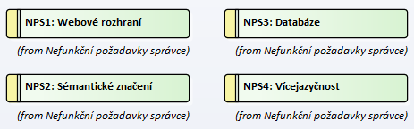

#### NPS1: Webové rozhraní

Webové rozhraní bude responsivní.

#### NPS2: Sémantické značení

Sémantické značení bude umožňovat strojově čitelný kód.

#### NPS3: Databáze

Systém bude všechna data a informace ukládat do databáze.

#### NPS4: Vícejazyčnost

Systém bude umožňovat správci systému využívat vícejazyčnost, například přidání stejného jídla v angličtině a češtině.

### NEFunkční požadavky zákazníka

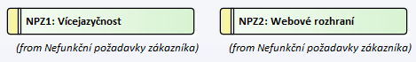

#### NPZ1: Vícejazyčnost

Systém bude umožňovat zobrazení webu ve více jazycích.

#### NPZ2: Webové rozhraní

Webové rozhraní bude responsivní.

# MODEL PŘÍPADŮ UŽITÍ

Tato kapitola obsahuje případy užití a informace o všech účastníků systému SemStew.

## SEZNAM ÚČASTNÍKŮ

Mezi účastníky systému patří zákazník, správce systému a zaměstnanec.

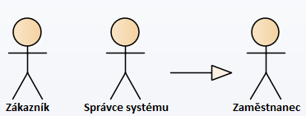

#### Správce systému

Správce systému je osoba zodpovědná za obsah na webových stránkách. Také má nejvyšší pravomoc v systému. Mezi jeho pravomoci patří: úprava vzhledu webu, evidence a úprava rezervací, objednávek a nabídky jídel. Mezi jeho nejvyšší pravomoci (nikdo jiný je nemá) patří přidělování práv a spravování zaměstnanců.

#### Zaměstnanec

Někteří zaměstnanci mohou upravovat a evidovat rezervace, objednávky a třeba i upravovat nabídku jídel a nápojů.

#### Zákazník

Zákazník je osoba, která si prohlíží webové stránky. Může si objednat jídlo a pití nebo rezervovat místo v restauraci.

## PŘÍPADY UŽITÍ

Kapitola popisuje případy užití systému SemStew. Jedná se o funkcionality související s evidencí rezervací, objednávek a poboček, úpravou vzhledu webu a nabídky jídel.

#### Registrace (Uc1)

Umožňuje zaregistrovat se do systému všem uživatelům, kteří vlastní restaurační zařízení.

1. 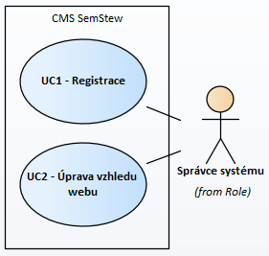Případ užití začíná po příchodu neregistrovaného zaměstnance/majitele restauračního zařízení, který má zájem o systém SemStew. Po stisknutí tlačítka „Zaregistrovat se“ začne proces registrace.
2. Systém zobrazí formulář, kde musí správce systému vyplnit údaje (jméno, příjmení, email, název restauračního zařízení, uživatelské jméno a heslo), všechny tyto údaje jsou povinné.
3. Systém zkontroluje, zda takového uživatele nemá již v evidenci. Následně pošle správci email s jeho údaji.
4. Správce systému potvrdí email a tím je registrace dokončena.

#### Úprava vzhledu (Uc2)

Správce systému může po registraci a přihlášení upravovat vzhled webu.

1. Případ užití začíná, pokud se správce systému poprvé přihlásí do systému nebo pokud požaduje změnu vzhledu již spuštěného webu.
2. Správce systému musí kliknout na tlačítko „Vzhled“.
3. Systém zobrazí všechny možnosti ohledně vzhledu webu.
4. Správce systému nastaví požadované údaje.
5. Změněné údaje potvrdí kliknutím na tlačítko „Uložit“.
6. Systém uloží požadované změny, čímž ukončí proces úprava vzhledu webu.

#### Evidence jídel a nápojů (UC3-UC5)

Přidání jídla/nápoje (UC3)

Zaměstnanec může po přihlášení evidovat zboží (jídla, nápoje) své restaurace.

1. Případ užití začíná při zařazení nového zboží do prodeje.
2. Systém umožní zaměstnanci po přihlášení vidět všechno zboží, které nabízí.
3. Pokud restaurace dosud neeviduje stejné zboží, pak umožní systém zaměstnanci vložit nové zboží.
4. Zaměstnanec musí kliknout na tlačítko „Přidat nové zboží“. Poté se mu zobrazí formulář umožňující vyplnit všechny potřebné informace o zboží.
5. Zaměstnanec vyplní požadované údaje a následně je potvrdí.
6. 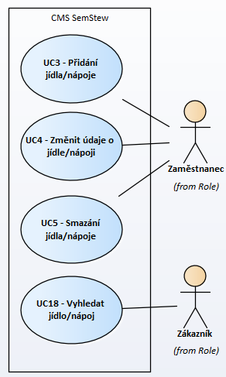Systém zkontroluje zadané údaje a poté vše uloží.

Změnit údaje o jídle/nápoji (UC4)

Zaměstnanec může upravovat již zaevidované zboží.

1. Případ užití začíná při požadavku změnit zaevidované zboží.
2. Systém umožní zaměstnanci vidět všechno zaevidované zboží.
3. Po kliknutí na konkrétní zboží se zaměstnanci zobrazí formulář s aktuálními údaji o zboží.
4. Zaměstnanec změní údaje, které bude chtít, a poté klikne na tlačítko „Uložit“.
5. Systém zkontroluje zadané údaje, a pokud se neobjeví nějaká chyba, tak zboží uloží s novými údaji.

Smazání jídla/nápoje (UC5)

Zaměstnanec může smazat již zaevidované zboží.

1. Případ užití začíná ve chvíli, kdy se zaměstnanec rozhodne smazat zaevidované zboží.
2. Systém umožní zaměstnanci vidět všechno zaevidované zboží.
3. Po kliknutí na konkrétní zboží se zaměstnanci zobrazí formulář s aktuálními údaji o zboží a také možnost zadané zboží smazat.
4. Po kliknutí na tlačítko „Smazat“ vyzve systém zaměstnance znovu zvážit svoji volbu.
5. Po opětovném kliknutí na tlačítko „Ano“ systém smaže vybrané zboží.

#### VYHLEDÁNÍ JÍDLA A NÁPOJE (UC18)

Zákazník uvidí na webu aktuální nabídku zboží restaurace.

1. Případ užití začíná ve chvíli, kdy má zákazník zájem o nabídku restaurace.
2. Po návštěvě webu restaurace mu systém zobrazí aktuální nabídku zboží.
3. Zákazník si bude moct vyhledat požadované zboží podle menu a kategorií.

#### Evidence objednávek (UC6-UC9)

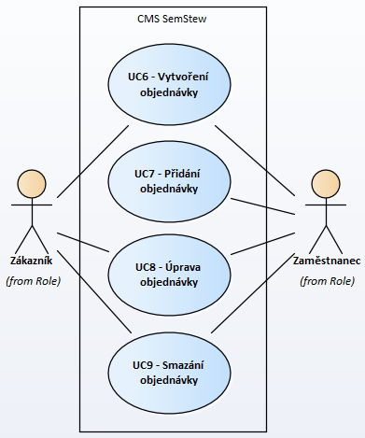Vytvoření objednávky a její přidání (UC6-UC7)

Umožňuje zákazníkovi vytvořit objednávku a zaměstnanci její přidání do systému.

1. Případ užití začíná ve chvíli, kdy má zákazník zájem o objednání zboží z restaurace.
2. Systém zobrazí zákazníkovi možnost vybrat zboží, které si chce objednat.
3. Zákazník si vybere zboží a potvrdí svůj výběr.
4. Následně systém odešle zákazníkovu objednávku zaměstnanci, který ji bude muset vyřídit.
5. Zaměstnanec na základě požadavku zákazníka přidá objednávku do systému.
6. Zároveň zaměstnanec zkontroluje, zda restaurace může objednávku vyřídit.
7. Poté systém informuje zákazníka o stavu jeho objednávky.

Úprava objednávky (UC8)

Umožňuje zákazníkovi a zaměstnanci upravit zaevidovanou objednávku.

1. Případ užití začíná při nahlášení změn zákazníka, jehož objednávka je zaevidovaná v systému.
2. Systém zobrazí zákazníkovi formulář, do kterého vyplní číslo objednávky, které dostal při její evidenci, a následně napíše, co chce na objednávce změnit.
3. Systém odešle požadavek zákazníka zaměstnanci, který vyhledá zaevidovanou objednávku podle čísla objednávky.
4. Pozmění údaje na základě požadavku zákazníka.
5. Zároveň zaměstnanec zkontroluje, zda restaurace může objednávku vyřídit s pozměněnými údaji.
6. Poté systém informuje zákazníka o stavu jeho objednávky.

Smazání objednávky (UC9)

Umožňuje zaměstnanci smazat zaevidovanou objednávku na základě požadavku zákazníka.

1. Případ užití začíná, když si zákazník rozmyslí svoji objednávku a chce ji úplně zrušit.
2. Zákazník musí navštívit naše stránky.
3. Systém zobrazí formulář ohledně zrušení objednávky, do kterého vyplní číslo objednávky, které dostal při její evidenci, a následně klikne na tlačítko „Zrušit objednávku“.
4. Systém odešle zaměstnanci informaci o tom, že zákazník chce zrušit objednávku.
5. Zaměstnanec vyhledá zaevidovanou objednávku podle jejího čísla a smaže ji.
6. Poté systém informuje zákazníka, že byla jeho objednávka zrušena.

#### Evidence rezervací (UC10-UC13)

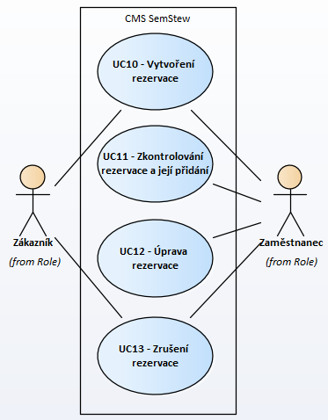Vytvoření rezervace (UC10)

Umožňuje zákazníkovi vytvořit rezervaci přes formulář na webu, nebo přes telefon, kdy ji vytvoří zaměstnanec.

*Případ užití přes web:*

1. Případ užití začíná ve chvíli, kdy má zákazník zájem zarezervovat si místo v restauraci.
2. Zákazník navštíví web a systém mu zobrazí formulář ohledně rezervace.
3. Zákazník vyplní potřebné údaje: jméno, email nebo mobil, počet osob.
4. Následně systém odešle zákazníkovu rezervaci zaměstnanci, který ji bude muset vyřešit.
5. Zaměstnanec ji zkontroluje a zaeviduje (UC11).
6. Systém následně pošle po dokončení zaevidování rezervace zákazníkovi email o stavu jeho rezervace.

*Případ užití přes mobil:*

1. Případ užití začíná ve chvíli, kdy má zákazník zájem zarezervovat si místo v restauraci.
2. Pokud nezná číslo na požadovanou restauraci, tak si ho najde na webu a zavolá.
3. Zaměstnanec bude požadovat informace od zákazníka: jméno, email nebo mobil, počet osob.
4. Zaměstnanec vyplní rezervační formulář údaji od zákazníka.
5. Následně informuje zákazníka o stavu jeho rezervaci.

Úprava rezervace (UC12)

Umožňuje pozměnit zaměstnanci rezervaci na základě zákazníkova požadavku.

1. Případ užití začíná při nahlášení změn zákazníka, jehož rezervace je zaevidovaná v systému.
2. Systém zobrazí zákazníkovi formulář, do kterého vyplní číslo rezervace, které dostal při její evidenci, a následně napíše, co chce na rezervaci změnit.
3. Systém odešle požadavek zákazníka zaměstnanci, který vyhledá zaevidovanou rezervaci podle jejího čísla.
4. Pozmění údaje na základě požadavku zákazníka a zkontroluje, zda může zákazníkovi požadavky splnit.
5. Poté systém informuje zákazníka o stavu jeho rezervace.

Zrušení rezervace (UC13)

Umožňuje zaměstnanci smazat zaevidovanou rezervaci na základě požadavku zákazníka.

1. Případ užití začíná, když si zákazník rozmyslí svoji rezervaci a chce ji úplně zrušit.
2. Zákazník musí navštívit naše stránky (nebo zavolat).
3. Systém zobrazí formulář ohledně zrušení rezervace, do kterého vyplní číslo rezervace, které dostal při její evidenci, a následně klikne na tlačítko „Zrušit rezervaci“.
4. Systém odešle zaměstnanci informaci o tom, že zákazník chce zrušit rezervaci a následně ji zruší.
5. Poté systém informuje zákazníka, že byla jeho rezervace zrušená.

#### Správa poboček (UC14-UC15)

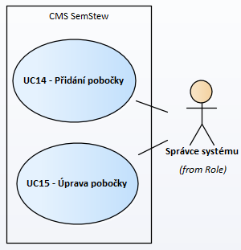Přidání pobočky (UC14)

Umožňuje správci systému přidat novou pobočku restaurace do systému.

1. Případ užití začíná ve chvíli, kdy restaurace otevírá novou pobočku.
2. Systém po přihlášení zobrazí správci systému všechny pobočky, které restaurace vlastní.
3. Správci systému se po kliknutí na „Přidat pobočku“ zobrazí formulář, kde vyplní: adresu, mobil a otevírací dobu pobočky, dále vyplní i další informace o pobočce.
4. Poté, až vyplní všechny informace, klikne na tlačítko „Uložit pobočku“.
5. Systém všechny potřebné informace uloží a tím ukončí proces přidání pobočky.

Úprava pobočky (UC15)

Umožňuje správci systému upravit zaevidované pobočky, popřípadě je smazat.

1. Případ užití začne v případě, že chce správce systému upravit/smazat pobočku restaurace.
2. Systém po přihlášení zobrazí správci systému všechny pobočky, které restaurace vlastní.
3. Správce po kliknutí na konkrétní pobočku uvidí všechny informace o ní i možnost ji smazat.
4. V případě, že chce pobočku smazat, klikne na tlačítko „Smazat“, poté pobočku systém smaže. Pokud chce upravit údaje, pozmění formulář a klikne na tlačítko „Uložit“, systém následně uloží nové informace.

#### Evidence obrázků (UC16-UC17)

Přidání obrázku (UC16)

Umožňuje zaměstnanci přidávat fotografie restaurace a zboží.

1. Případ užití začne v případě, že chce zaměstnanec zaevidovat nové fotografie, nebo nové zboží a u toho evidovat fotografii.
2. Systém po přihlášení umožní zaměstnanci vidět všechny fotografie, které jsou v systému pobočky.
3. Po kliknutí na „Přidat fotografii“ se zobrazí formulář, kde vybere cestu k fotce a její popis.
4. Po kliknutí na „Uložit“ systém uloží fotografii.

Smazání obrázku (UC17)

Umožňuje zaměstnanci smazat fotografie restaurace i zboží.

1. Případ užití začne v případě, že chce zaměstnanec smazat zaevidovanou fotografii.
2. Systém po přihlášení umožní zaměstnanci vidět všechny fotografie, které jsou v systému pobočky.
3. Po kliknutí na konkrétní fotografii mu systém umožní ji smazat.

#### VYHLEDÁNÍ KONTAKTU (UC19)

Umožní zákazníkovi vyhledat na webu kontaktní informace na restauraci.

1. Případ užití začne v případě, kdy chce zákazník najít kontaktní informace na restauraci.
2. Web mu umožní vidět základní informace o pobočkách restaurace: kontakt, adresu i popis o konkrétní pobočce.

## Přehled realizace požadavků případy užití

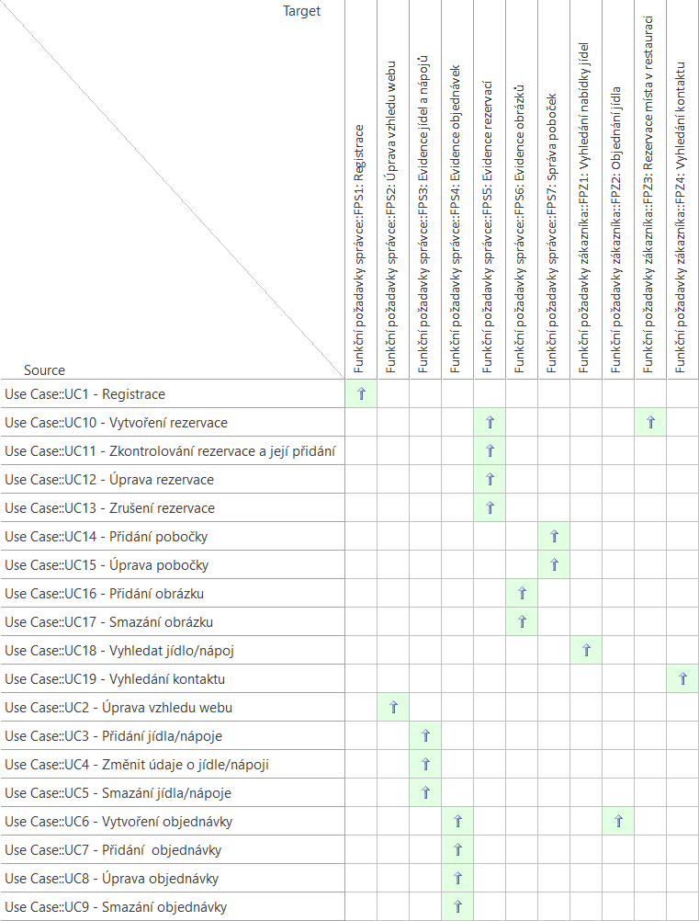

# ANALYTICKÝ (DOMÉNOVÝ) MODEL TŘÍD

## Evidence jídel a nápojů

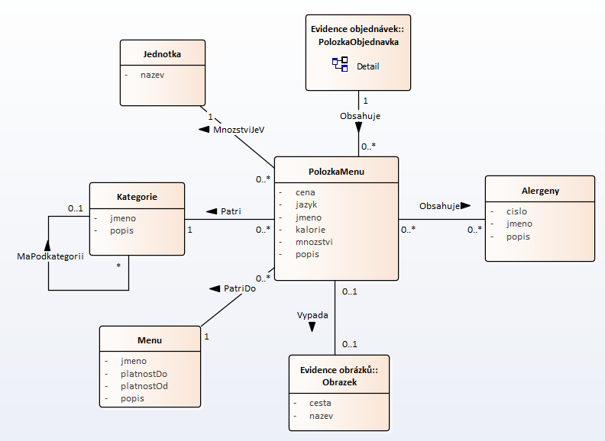

#### POLOzKAMENU - Položka menu představuje samotné jídlo nebo nápoj.

|  |  |
| --- | --- |
| **Název atributu** | **Popis** |
| cena | Cena za položku (jídlo, nápoj). |
| jazyk | V jakém jazyce jsou informace o jídle, nápoji napsané. |
| jmeno | Jméno položky. |
| kalorie | Kolik kalorií jídlo obsahuje. |
| mnozstvi | Gramáž jídla. |
| popis | Popis jídla. |

#### MENU - Menu představuje určitý soubor jídel a nápojů.

|  |  |
| --- | --- |
| **Název atributu** | **Popis** |
| jmeno | Samotné jméno menu. |
| platnostOd | Každé menu platí od určité doby. |
| platnostDo | Datum, do kdy menu platí. |
| popis | Popis menu. |

#### KATEGORIE - Každé jídlo patří do nějaké kategorie, například: nápoj, hlavní chody, přílohy atd.

|  |  |
| --- | --- |
| **Název atributu** | **Popis** |
| jmeno | Jméno kategorie. |
| popis | Popis kategorie. |

JEDNOTKA – Množstevní jednotka, ve které je gramáž jídla.

|  |  |
| --- | --- |
| **Název atributu** | **Popis** |
| nazev | Název jednotky. (příklad kg, g, ml atd.) |

#### ALERGENY - Alergeny, které obsahuje jídlo.

|  |  |
| --- | --- |
| **Název atributu** | **Popis** |
| cislo | Označení alergenu. |
| jmeno | Jméno alergenu. |
| popis | Bližší popis alergenu. |

## EVIDENCE OBJEDNÁVEK

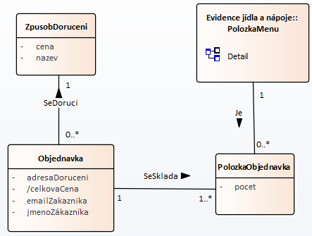

#### oBJEDNaVKA - Objednávka, která vznikne na základě požadavku zákazníka.

|  |  |
| --- | --- |
| **Název atributu** | **Popis** |
| adresaDoruceni | Adresa, na kterou se má objednávka doručit. |
| /celkovaCena | Celková cena objednávky. |
| emailZakaznika | Email zákazníka. |
| jmenoZakaznika | Jméno zákazníka. |

#### Zpusobdoruceni - Způsob doručení představuje, jak se objednávka doručí.

|  |  |
| --- | --- |
| **Název atributu** | **Popis** |
| cena | Cena za doručení. |
| nazev | Název doručení. (př. na adresu, vyzvednutí na pobočce, atd.) |

#### Polozkaobjednavky - Položka objednávky představuje samotné jídlo a nápoj v objednávce.

|  |  |
| --- | --- |
| **Název atributu** | **Popis** |
| pocet | Počet kusů položky. |

#### stavový diagram objednávky

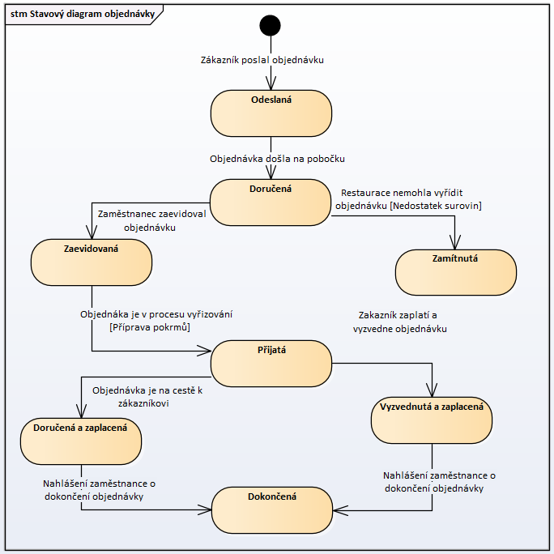

Každá objednávka prochází různými stavy:

* Odeslaná – objednávka, kterou odeslal zákazník.
* Doručená – objednávka, která přišla na pobočku.
* Zaevidovaná – objednávka, kterou zaměstnanec zaevidoval do systému.
* Přijatá – objednávka, která je připravená k doručení.
* Zamítnuta – objednávka, která byla zamítnuta (př. nedostatek surovin).
* Doručená a zaplacená – objednávka, která se doručila zákazníkovi, a ten ji následně zaplatil.
* Vyzvednutá a zaplacená – objednávka, kterou si zákazník vyzvedl na pobočce a zaplatil ji.
* Dokončená – objednávka, která byla kompletně vyřízená.

## EVIDENCE REZERVACÍ

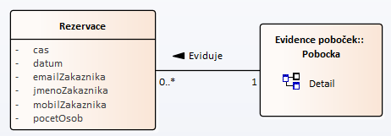

#### rezervace - Rezervace, která vznikne na základě požadavku zákazníka.

|  |  |
| --- | --- |
| **Název atributu** | **Popis** |
| Cas | Od kolika hodin je rezervace. |
| Datum | Den, kdy je rezervace. |
| emailZakaznika | Email zákazníka, který udělal rezervaci. |
| jmenoZakaznika | Jmeno zákazníka, který udělal rezervaci. |
| mobilZakaznika | Mobil zákazníka, který udělal rezervaci. |
| pocetOsob | Počet osob, které přijdou. |

#### stavový diagram REZERVACE

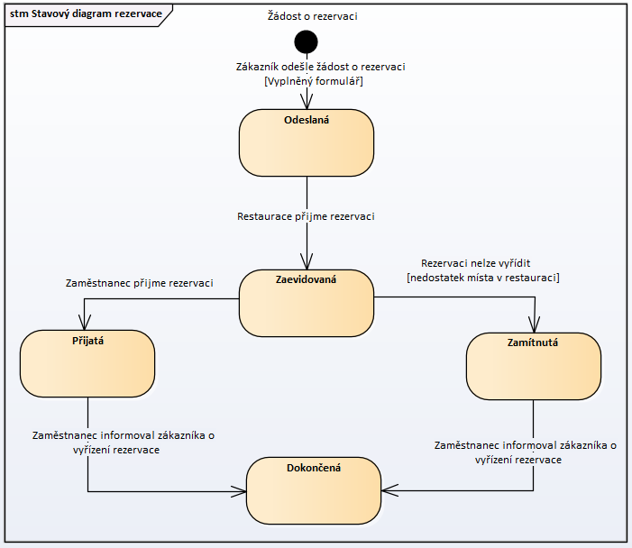

Každá rezervace prochází různými stavy:

* Odeslaná – rezervace, kterou odeslal zákazník.
* Zaevidovaná – rezervace, kterou zaměstnanec zaevidoval do systému.
* Přijatá – rezervace, která byla přijatá (bylo místo v rezervaci).
* Zamítnutá – rezervace, která byla zamítnuta (př. nedostatek místa v restauraci).
* Dokončená – rezervace, na kterou dorazil zákazní.

## EVIDENCE OBRÁZKŮ

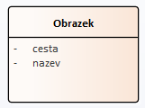

#### Obrazek - Obrázek, který vlastní restaurace (př. obrázek jídel, nápojů a restaurace)

|  |  |
| --- | --- |
| **Název atributu** | **Popis** |
| Cesta | Cesta, kde je obrázek uložený. |
| nazev | Název obrázku. |

## EVIDENCE POBOČEK

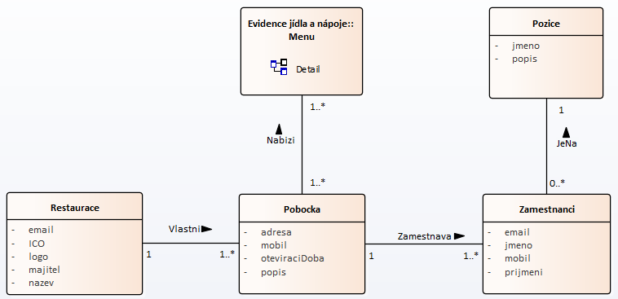

#### restaurace - Restaurace, kterou vlastní majitel.

|  |  |
| --- | --- |
| **Název atributu** | **Popis** |
| email | Email na restauraci. |
| ICO | IČO majitele. |
| logo | Logo restaurace. |
| majitel | Jméno a příjmení majitele restaurace. |
| nazev | Název restaurace. |

#### POBOCKA - Pobočka, kterou vlastní restaurace.

|  |  |
| --- | --- |
| **Název atributu** | **Popis** |
| Adresa | Adresa pobočky. |
| Mobil | Telefonní číslo na pobočku. |
| oteviraciDoba | Otevírací doba pobočky. |
| popis | Informace o pobočce. |

#### ZAMESTNANCi - Zaměstnanci, kteří pracují na pobočce.

|  |  |
| --- | --- |
| **Název atributu** | **Popis** |
| Email | Email na zaměstnance. |
| Jmeno | Křestní jméno zaměstnance. |
| prijmeni | Příjmení zaměstnance. |
| mobil | Mobil na zaměstnance. |

#### POZICE - Pozice, na které pracuje zaměstnanec.

|  |  |
| --- | --- |
| **Název atributu** | **Popis** |
| Jmeno | Jméno pozice. |
| popis | Popis pozice. |

## CELKOVÝ MODEL

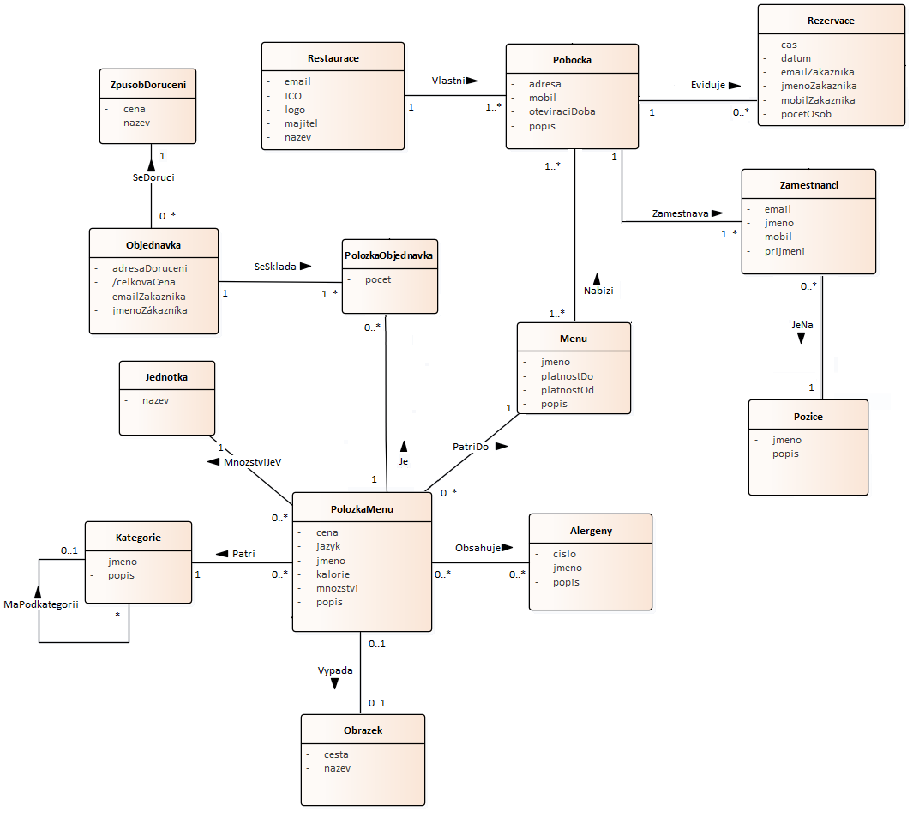

# GRAFICKÉ NÁVRHY

## BĚŽNÝ UŽIVATEL

#### Záložka kontakt

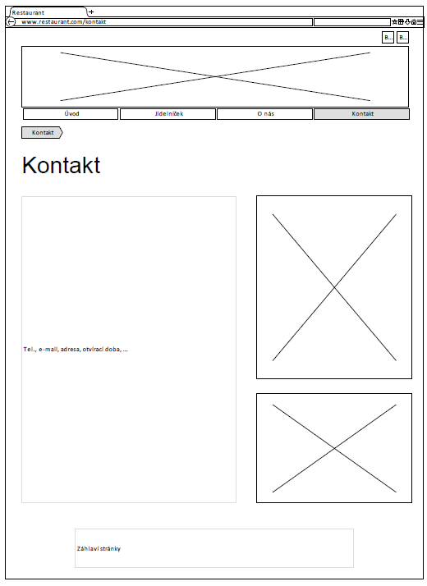

#### Záložka O nás

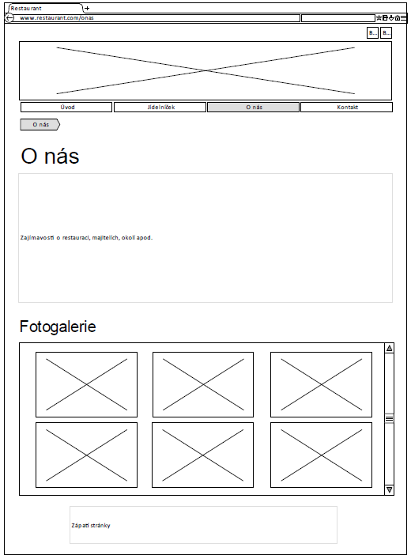

## zaměstnanec

#### Evidence článků

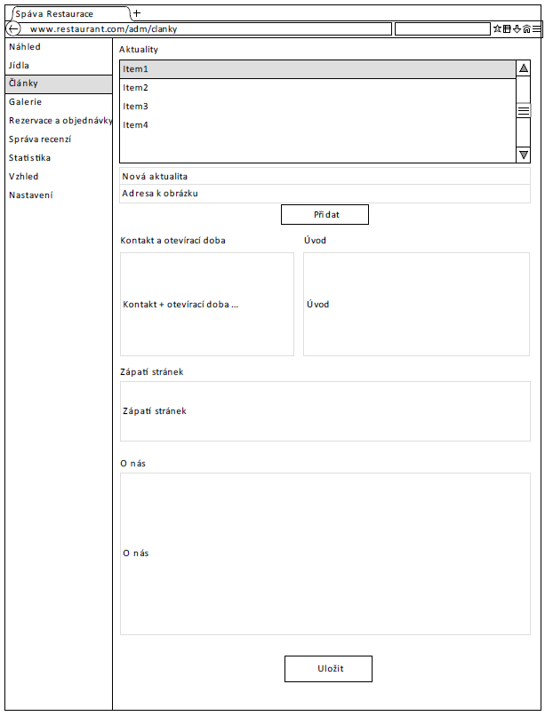

#### EVIDENCE JÍDEL

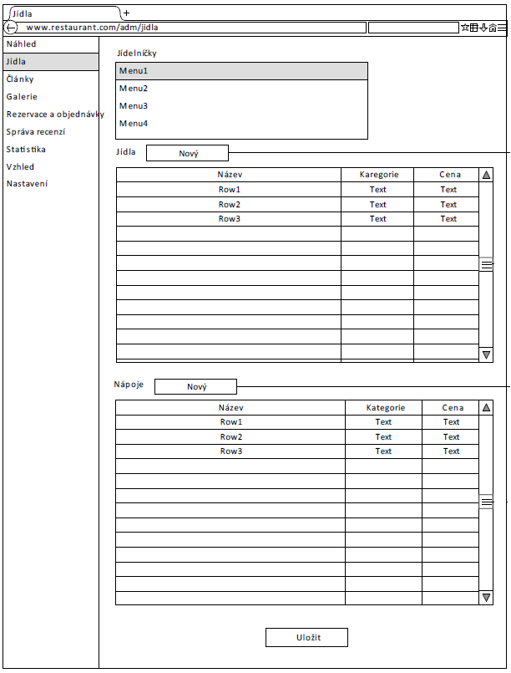

#### nASTAVENÍ VZHLEDU

